姓名：陈颖灵 | 专业：信息管理与信息系统 | 班级：20181171 | 学号：2018117128
科目：Android应用开发 |  | 实验日期：2021/6/14
实验题目：第三章探索Activity
【实验内容及实验结果】
- Activity基本用法
- 创建和加载布局
对页面布局增加一个Button元素
Android：id是当前元素定义一个唯一的标识符。
Math_parent表示当前元素和父元素一样宽
Android：layout_height制定当前元素的高度
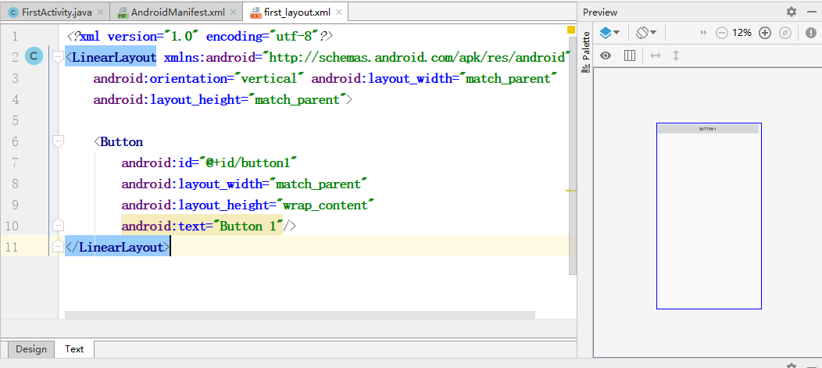
（2）在Activity中加载这个布局
setContenView(R.layout.first_layout)
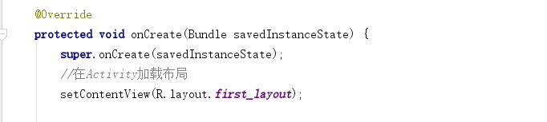
（3）在AndroidManiFest文件中注册
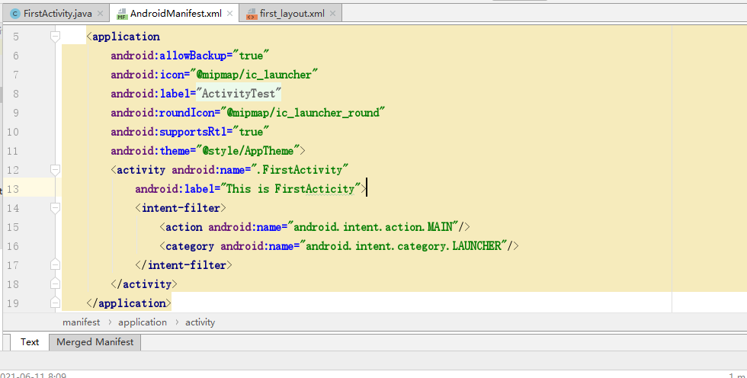
- 运行结果如下：
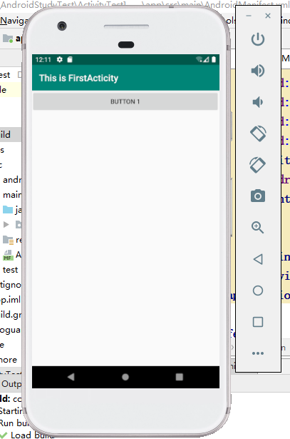

- 在Activity中使用Toast
- 定义一个Activity的触发点
Toast中makeText（）方法传入三个参数。第一个是Context对象（Activity本身就是一个对象）
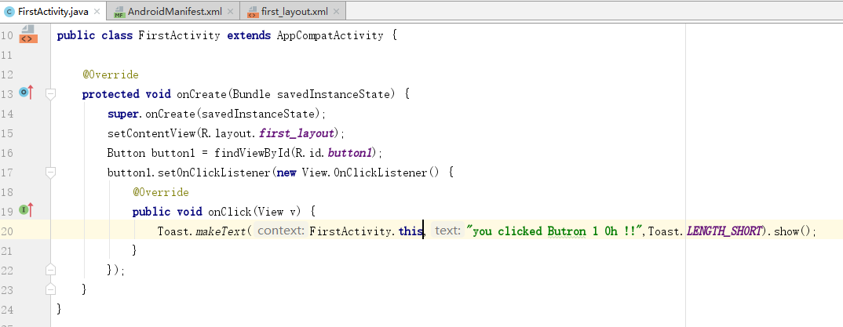
（2）运行结果
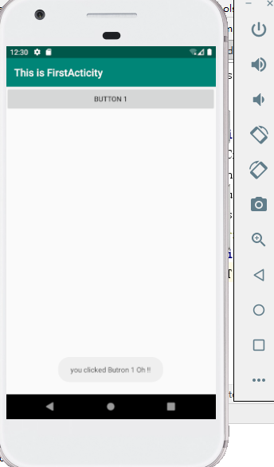
（3）拓展Toast内容
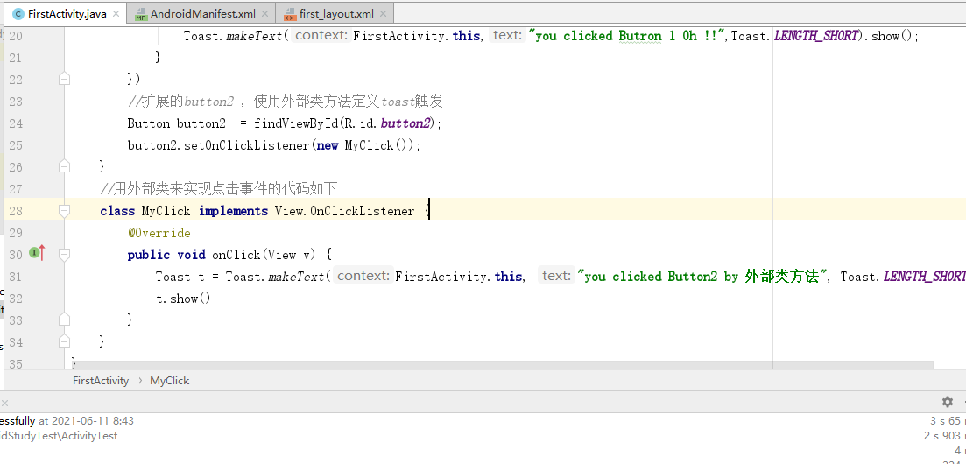
（4）扩展toast内容运行结果
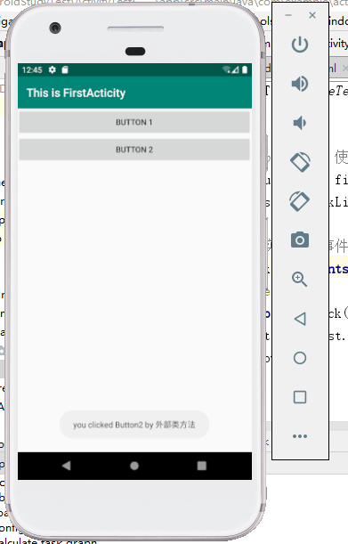

- 在Activity中使用Menu
- 新建Menu资源文件，在main.xml中添加代码

- 在FirstActivity中重写onOptionsItemSelected（）方法
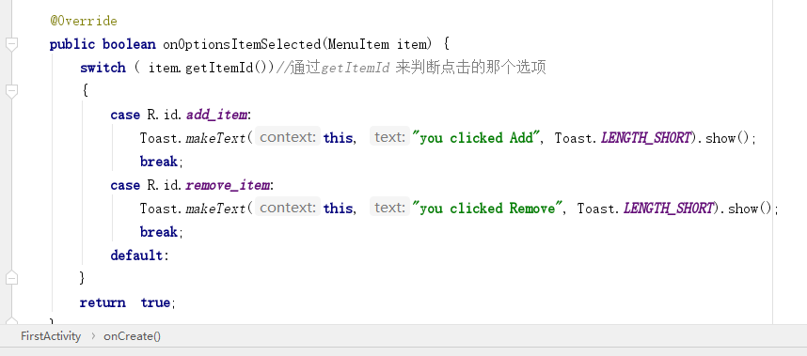

- Activity中使用Menu中运行结果
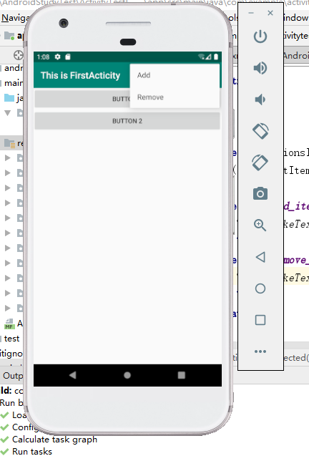

- 使用显式Intent
（1）使用显式Intent_修改second_layout
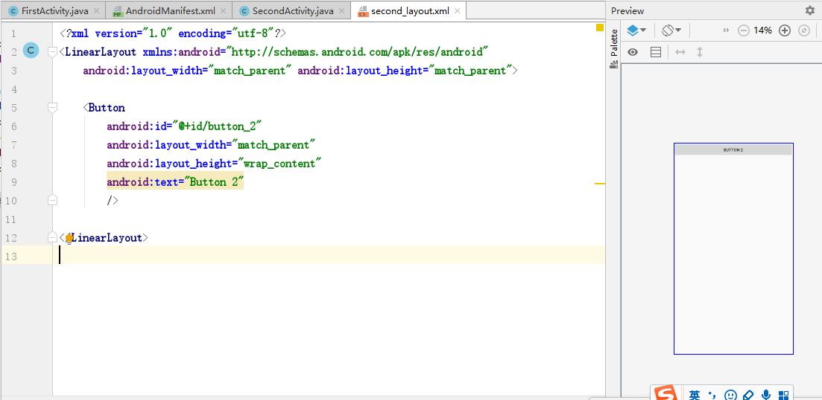

- 使用显式Intent_修改FirstActivity
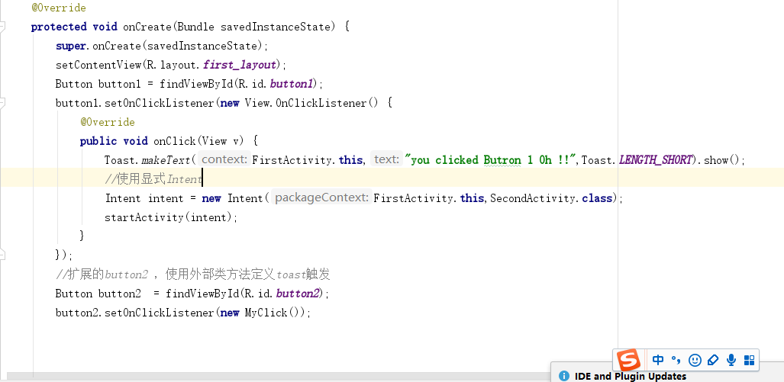

- 使用显式Intent运行结果
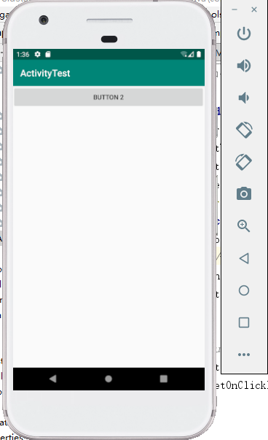

- 使用隐式Intent
（1）使用隐式Intent_修改AndroidMainfest
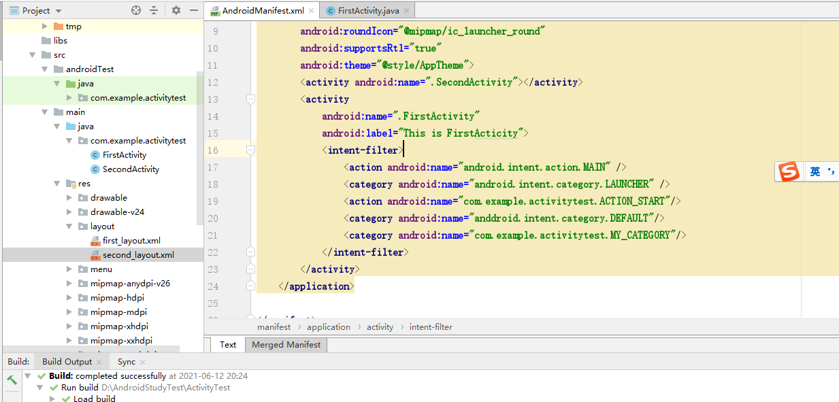

（2）使用隐式Intent_修改FirstActivity
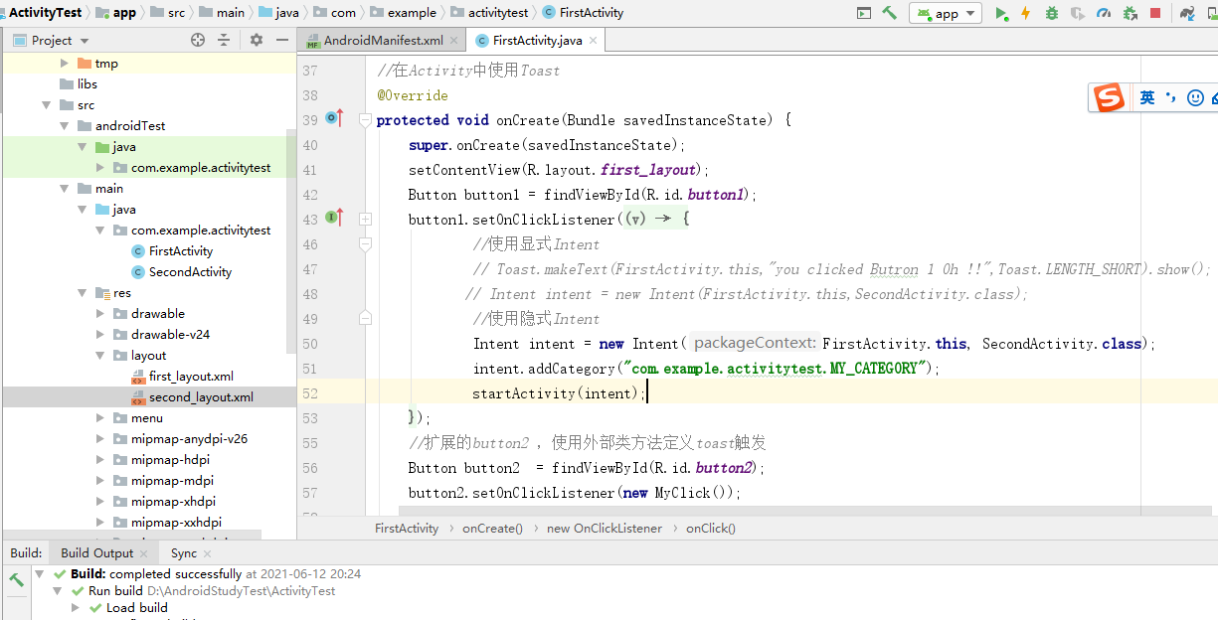

（3）使用隐式Intent运行结果
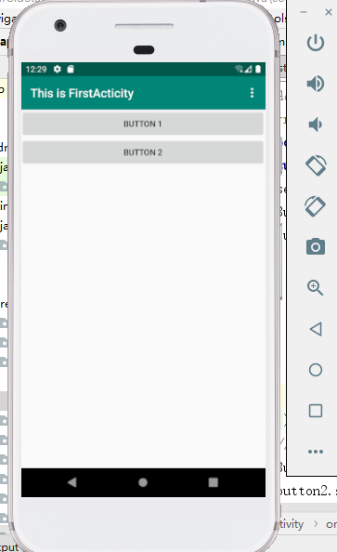
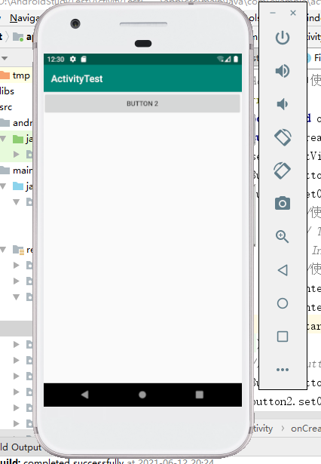

六、Activity的生命周期
创建ActivityLifeCycleTest项目
- 编辑normal_layout.xml文件
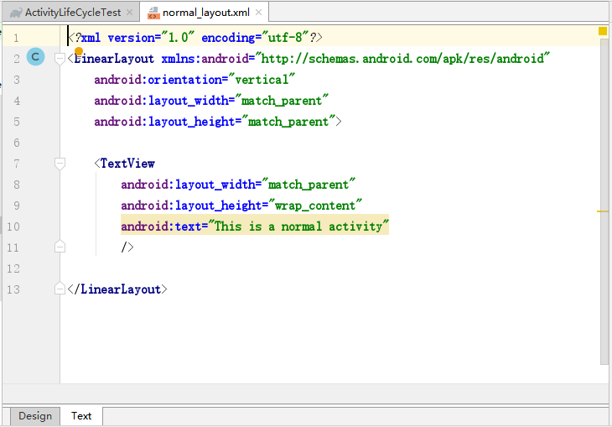
- 编辑dialog_layout.xml文件
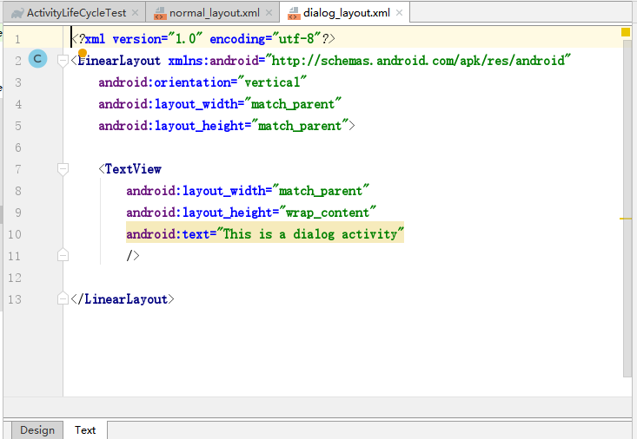

- 重新定制主Activity的布局
其中：添加了两个按钮；一个用来启动NormalActivity，一个用来启动DialogActivity
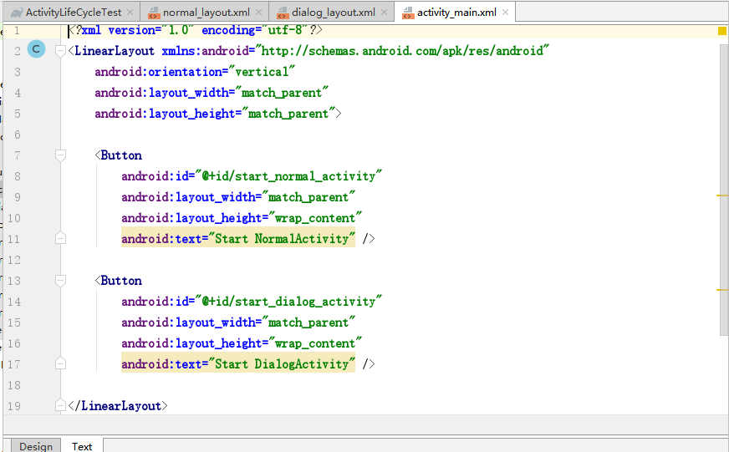

（4）修改MainActivity中代码
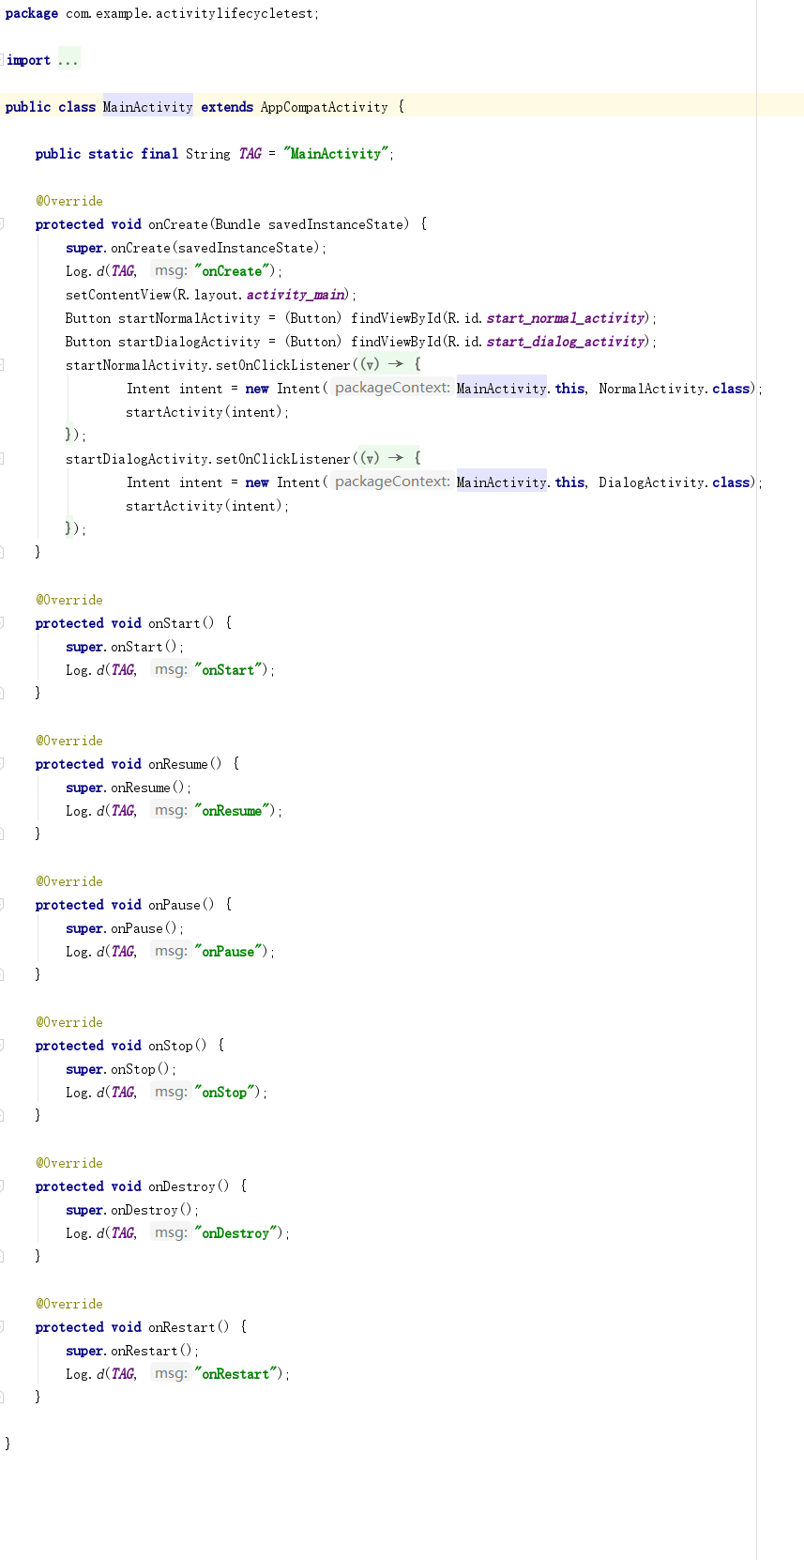

（5）第一次运行结果如下：
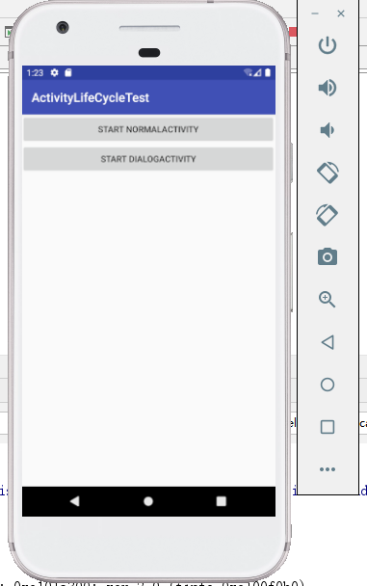
（6）此时，MainActiviy被创建，会依次执行onCreat（）、onStart（）、onResume（）方法。
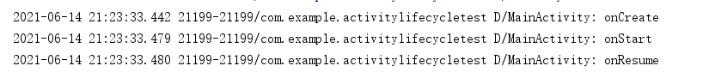
（7）点击第一个按钮，启动NormalActivity，如图：
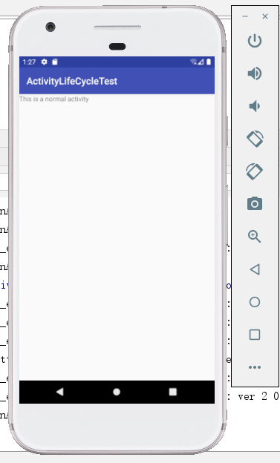

- 控制台打印信息如下：
由于NormalActivity已经MainActivity安全遮盖住，因此会执行onPause（）和onStop（）方法

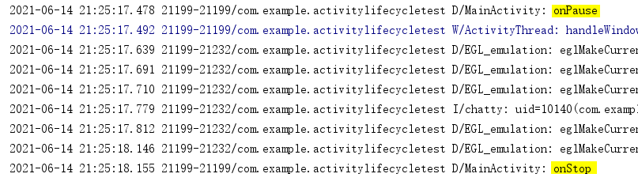
（9）点击back，
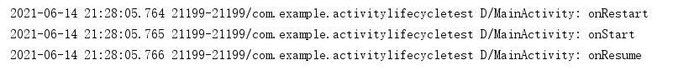
由于之前MainActivity进入停止状态，因此会重新执行onStart（）和onResume（）方法。
（10）点击第二个按钮，启动DailogActivity，如下：
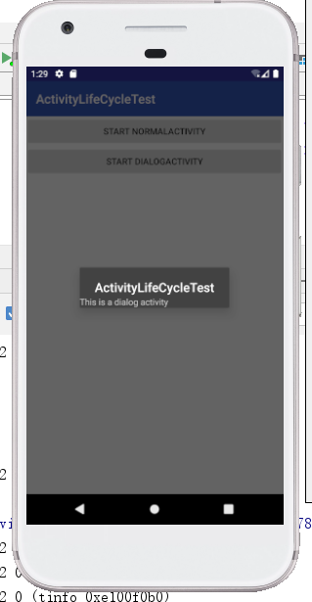

（11）打印信息如下：
可以看出onPause（）方法得到执行，而onStop（）方法没有执行，由于DailogActivity没有完全遮盖MainActivity，因此MainActivity处于暂停状态。
（12）点击back
返回MainActivity也只有onResume（）方法被执行。
（13）最后退出程序
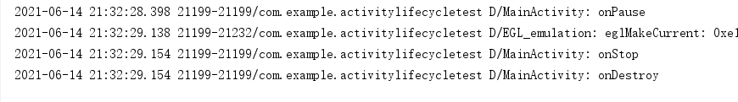
将依次执行onPause（）、onStop（）、onDestory（）方法，最终销毁MainActivity

【学习心得】
本次学习中了解到Activity的生命周期，其中有如下方法：onCreate（）、onStart（）、onResume（）、onPause（）、onStop（）、onDestroy（）、onRestart（）。

【教师评语和成绩】

成绩： 指导教师： 日期：

